GLPI :

**Répondre aux incidents et aux demandes d’assistance et d’évolution**

Lors de nos travaux en formation, j’ai pu faire l’installation et l’utilisation du logiciel de gestion et d’assistance GLPI.

Le scénario type étant l’impossibilité d’un utilisateur à se connecter au site web de sa compagnie. L’utilisateur créera donc un ticket gérer par GLPI expliquant le problème rencontré. Le service informatique en charge de la partie défaillante de la solution WEB va donc pouvoir traiter cette demande.

Ici l’utilisateur créé son ticket

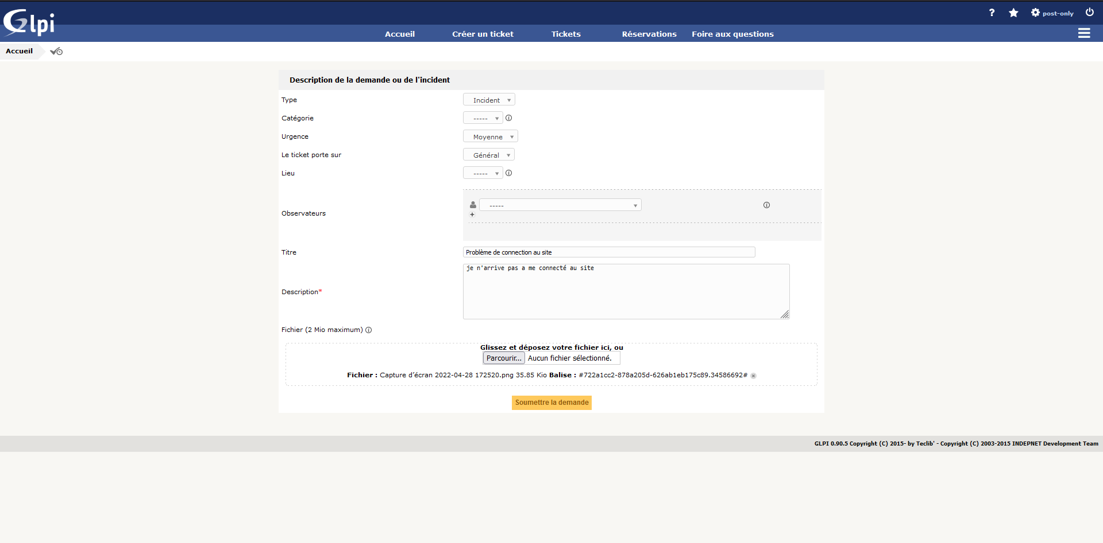

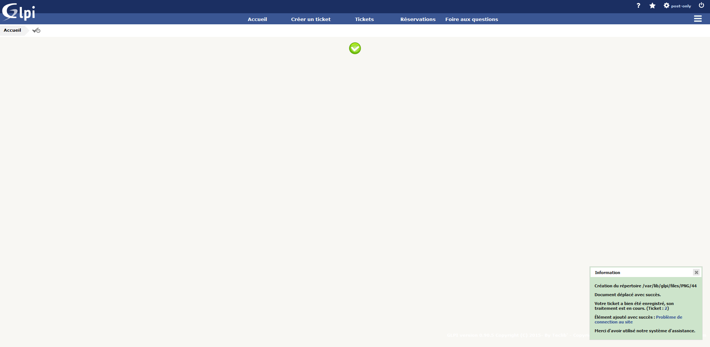

Le ticket est visible par l’assistance de cette manière

Une fois traité, le ticket passe donc en statut résolu

